Notas Intel

-El registro ax se utiliza para operaciones aritmeticas y lógicas
-En el registro bx me guardo la dirección de un campo en memoria con el que quiero operar (registro base)
-El registro C, se usa como contador en contextos de operaciones aritmetica o de string.
-El registro D lo usas cuando te quedaste sin registros (necesitas una dupla) para simular un registro más amplio.
-El RSP y el RBP son registros que apuntan al tope y a la base de la pila en memoria respectivamente. La dirección en memoria del tope es menor que la de la base. Es decir, si añado algo a la pila va a tener una dirección en memoria menor.
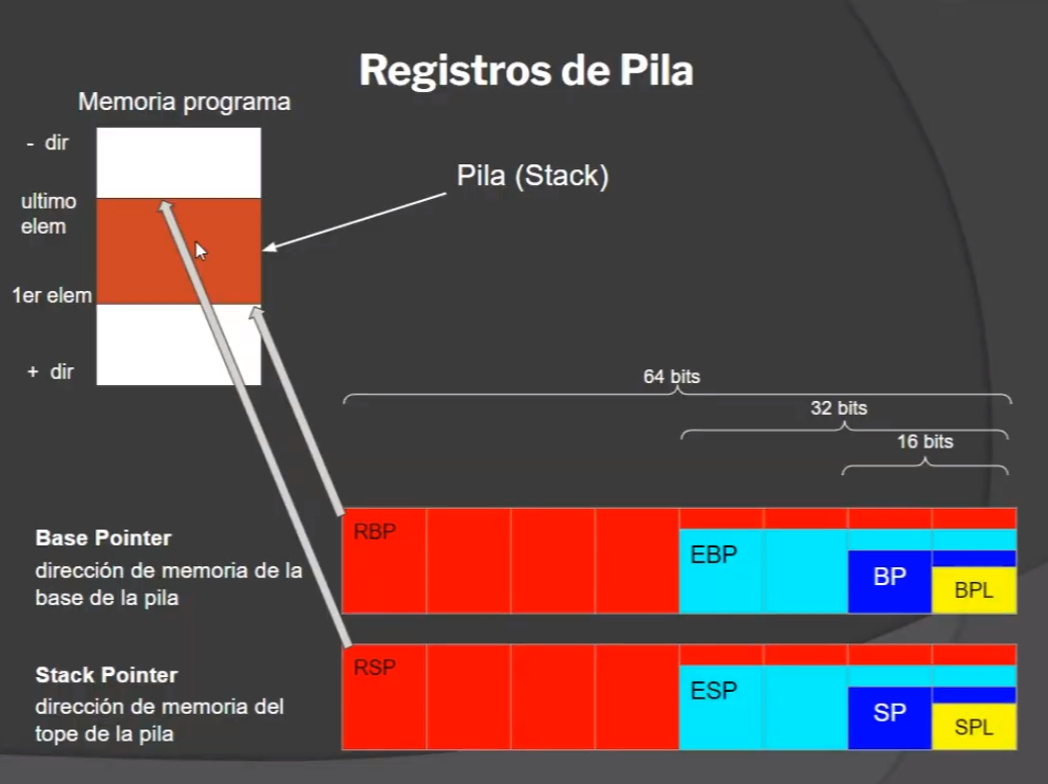
Si yo hago una operación con un registro entre corchetes, ese registro probablemente tenga una dirección en memoria. Entonces, estoy accediendo a la dirección en memoria guardada en ese registro. En definitiva, funciona como un puntero. Haciendo esto te cargas el dato que está en la celda de la memoria que tenes guardada en ebx:

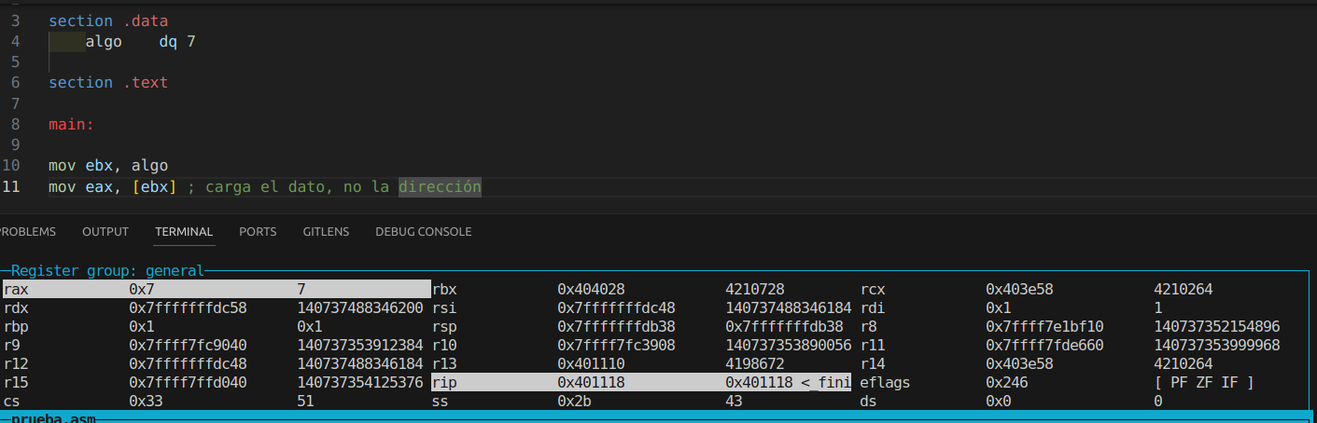
Podes ir viendo elemento por elemento de un vector/matriz, aumentando valores sobre el rbx y luego usar eso como desplazamiento:
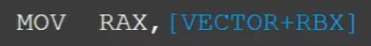
Se puede plantear cosas similares, a partir de tener una referencia en un registro y en otro ir llevando un contador. También lo podes mezclar con números:
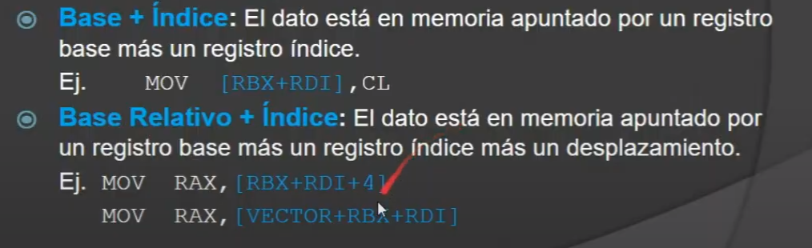

¿Como se guardan los datos en memoria?
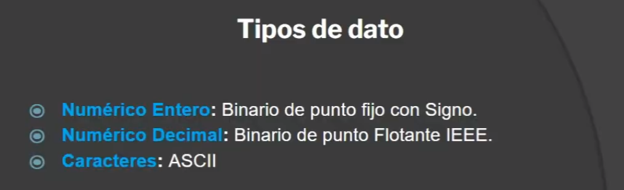
El endiannes refiere a que si yo voy a guardar un dato que ocupa más de un byte en memoria, la dirección que tendrá el último valor de ese dato estará al principio. Asi guarda la arquitectura, no el ensamblador.
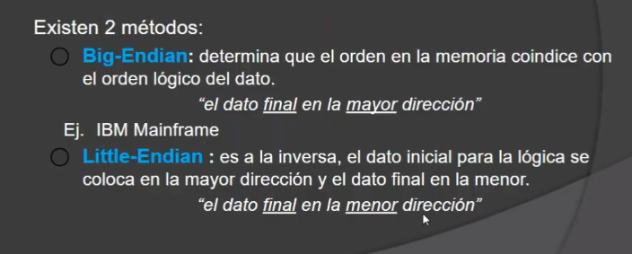
EL ENDIANNES APLICA PARA DATOS NUMERICOS, NO PARA DATOS DE TIPO STRING.

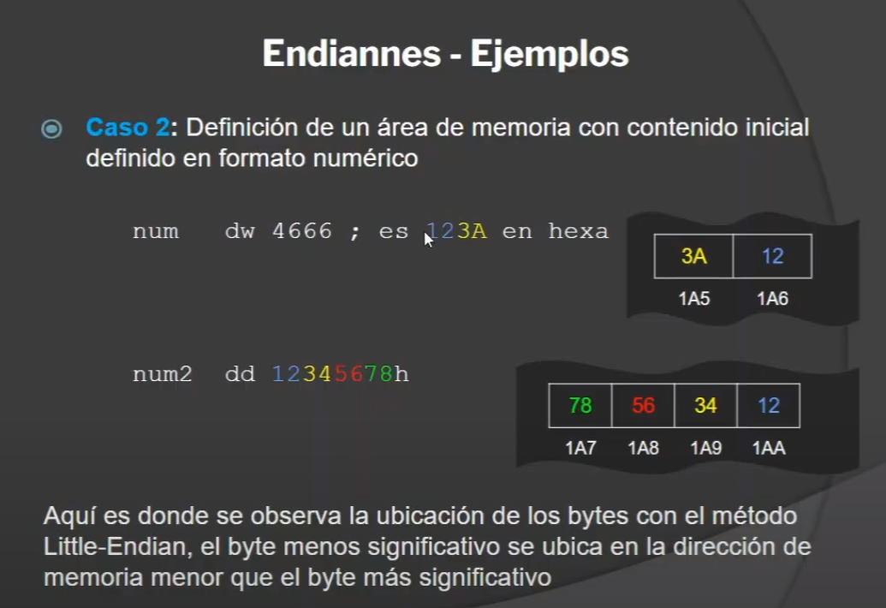

No tiene sentido mover un string a un registro, tal que tengo una longitud variable y el mov me interpreta todo como númerico. Puede prestar a errores tal que se puede interpretar que la primer letra está en la parte alta, cuando esta realmente en la parte baja:
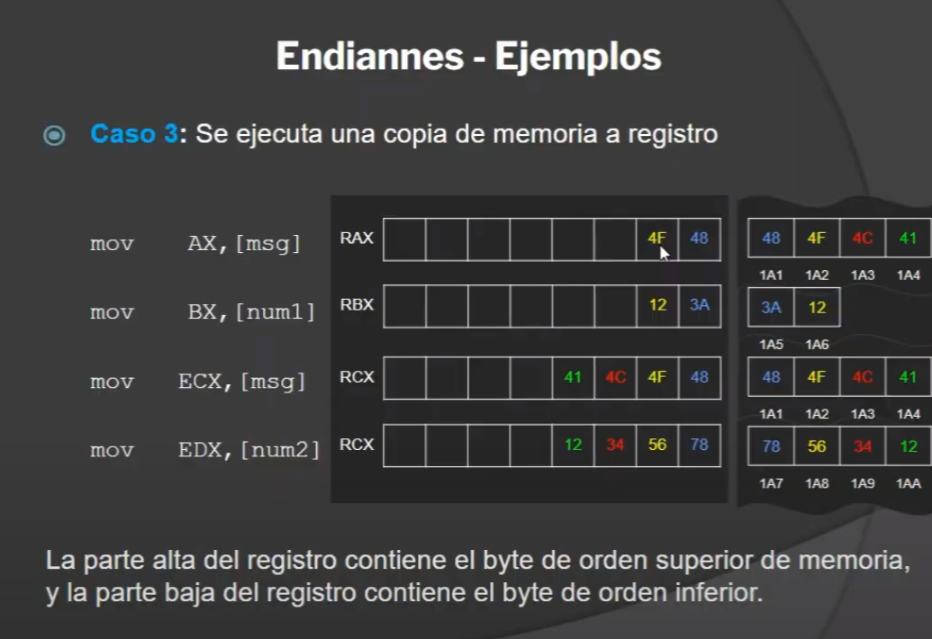

Cuando muevo a un registro un valor guardado en la memoria, me voy a traer solamente un pedazo que coincida con el tamaño del registro
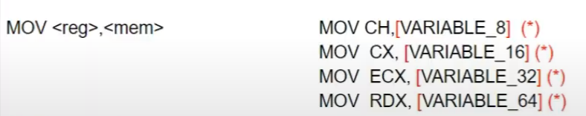
Lo mismo sucede al revés, si yo me copio algo de un registro a un contenido en memoria, solo copio la cantidad que coincide con la del registro:

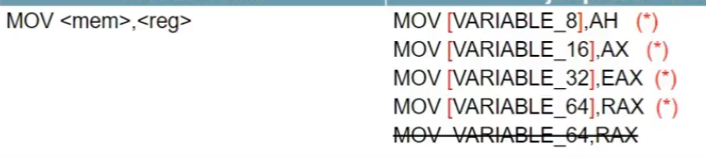
Si vas a copiar un operando inmediato a un lugar de la memoria, tenes que aclarar cuanto espacio a partir de esa etiqueta querés reservar para ese operando inmediato que queres guardar:
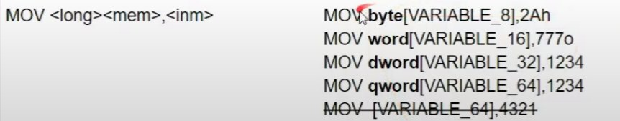
Multiplicación y división de a tuplas

El operando que se ingrese en el IMUL, usará como tupla al rdx también, dependiendo su tamaño:
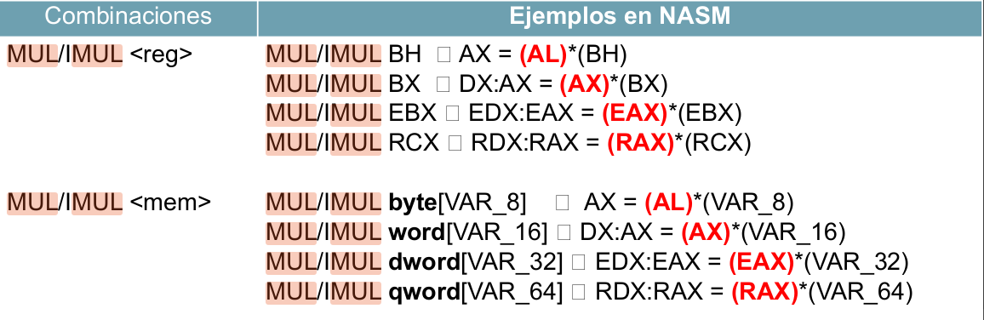
Antes de arrancar una división agarro y pongo el rdx en 0 porque si no toma las cosas mal:
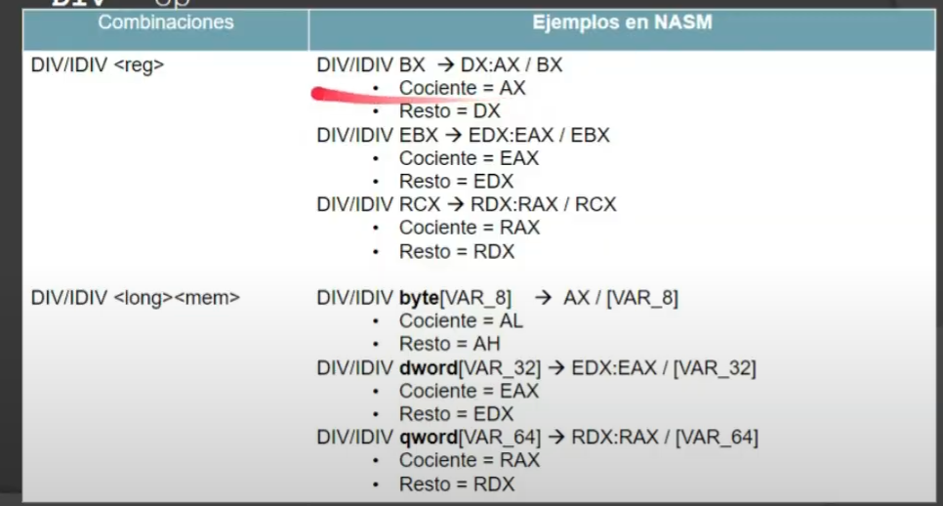
*El segmentation fault sucede cuando me voy del segmento de mi programa, es decir, me muevo a un area de memoria que no es parte del programa que estoy haciendo en si mismo al momento de desplazarme.

*Si quiero llamar a una rutina interna y volver luego hacía donde estaba en el código, puedo hacerlo a partir de una call dado que esta hace uso del stack. Es importante poner el ret si no nunca vuelve.
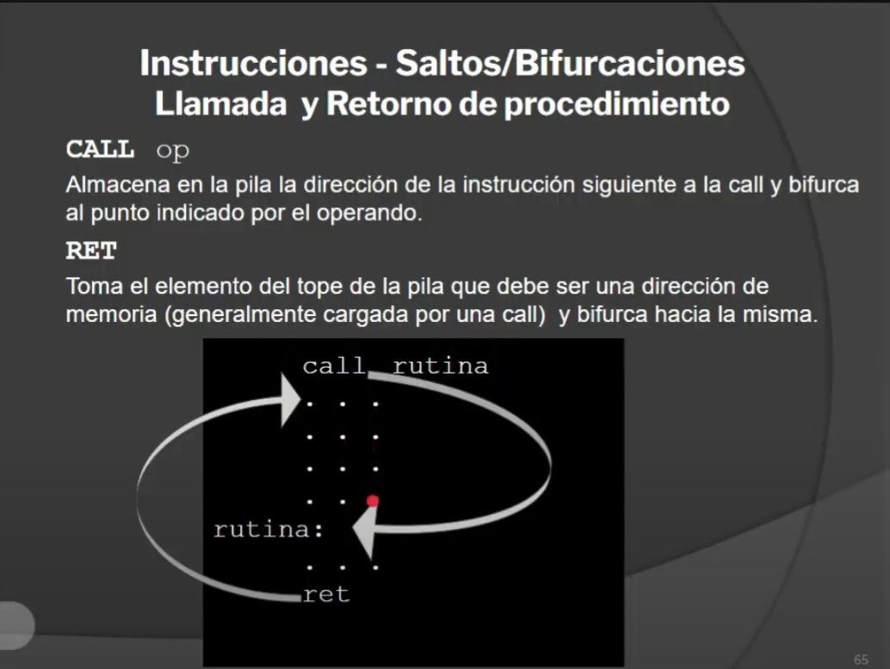

El AND, OR, XORo NOT trabaja con dos operandos y si es True o False lo maneja con 0 o 1. El resultado lo deja en el primer operando.
El NOT si es 1 lo cambia a 0 y viceversa. Solamente tiene un operando.

El LEA significa Low Effective Adress, lo que quiere decir que es una instrucción concreta para copiarte en un registro la dirección de un campo en memoria.
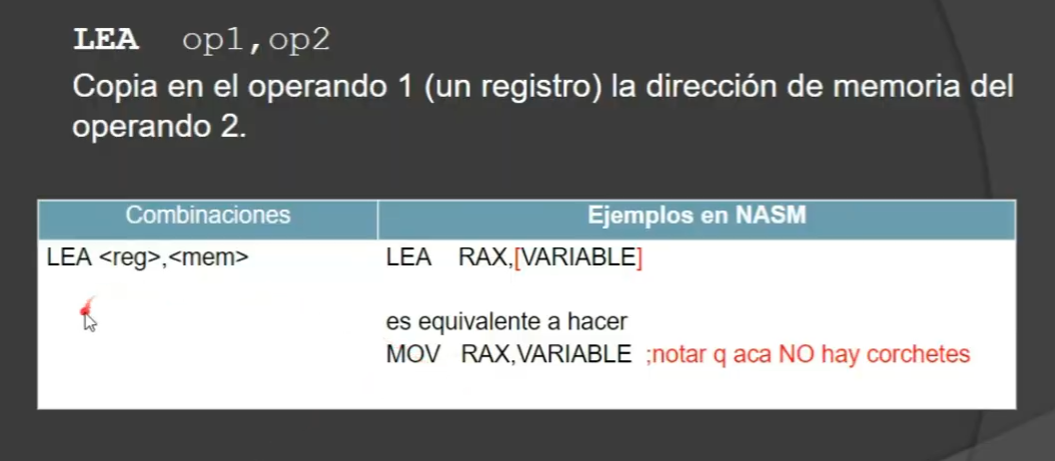

En el caso que yo quiera copiar la dirección relativa de un campo en memoria a un registro por ejemplo: LEA RAX, [VARIABLE + RCX] Esto me copiaría la dirección de VARIABLE más el desplazamiento calculado en el RCX al RAX. Ahora si yo hago: MOV RAX, [VARIABLE + RCX] se copia el contenido ubicado en VARIABLE más el desplazamiento.

Manejo de strings
Movsb es la función echa para copiar de un campo en memoria a otro. Copia tantos bytes como los indicados en el RCX, hay que inicializar este. Pones la dirección en memoria origen en el RSI y la dirección en memoria destino en el RDI. Los operandos de la MOVSB en consecuencia, son implícitos.
Cmpsb es una función echa para comparar dos strings registrados en memoria, byte a byte.
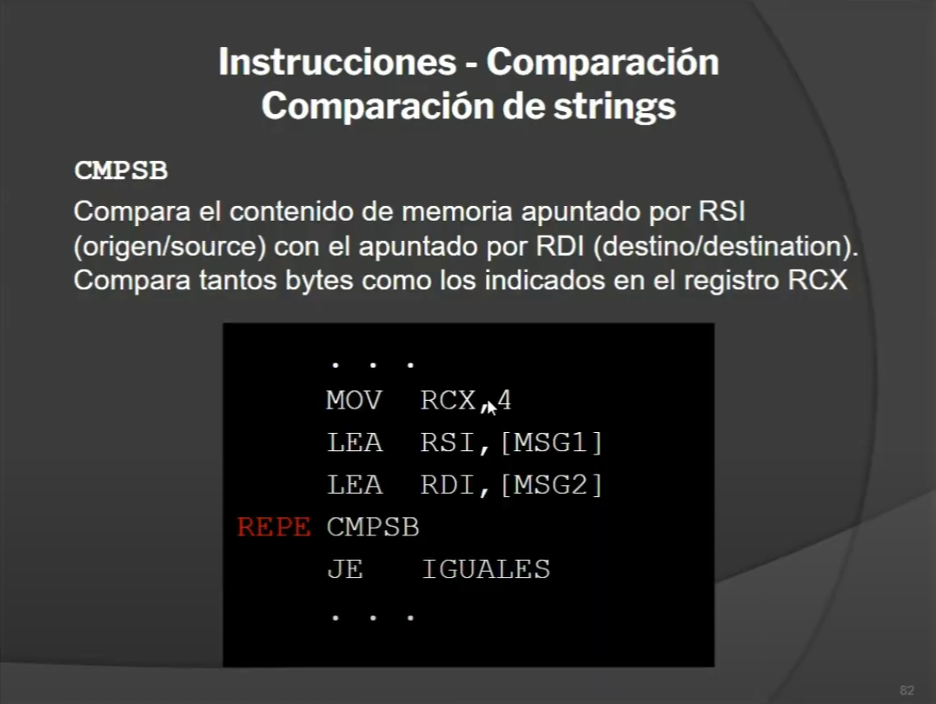
Va comparando cada carácter en loop y cuando no coincidan lo va a cortar los registros rsi, rdi y rcx quedan alterados al final del loop. También sucede con movsb que modifica solo el rcx.
Trabaja como el cmp normal, deja un estado en particular a partir de las flags.
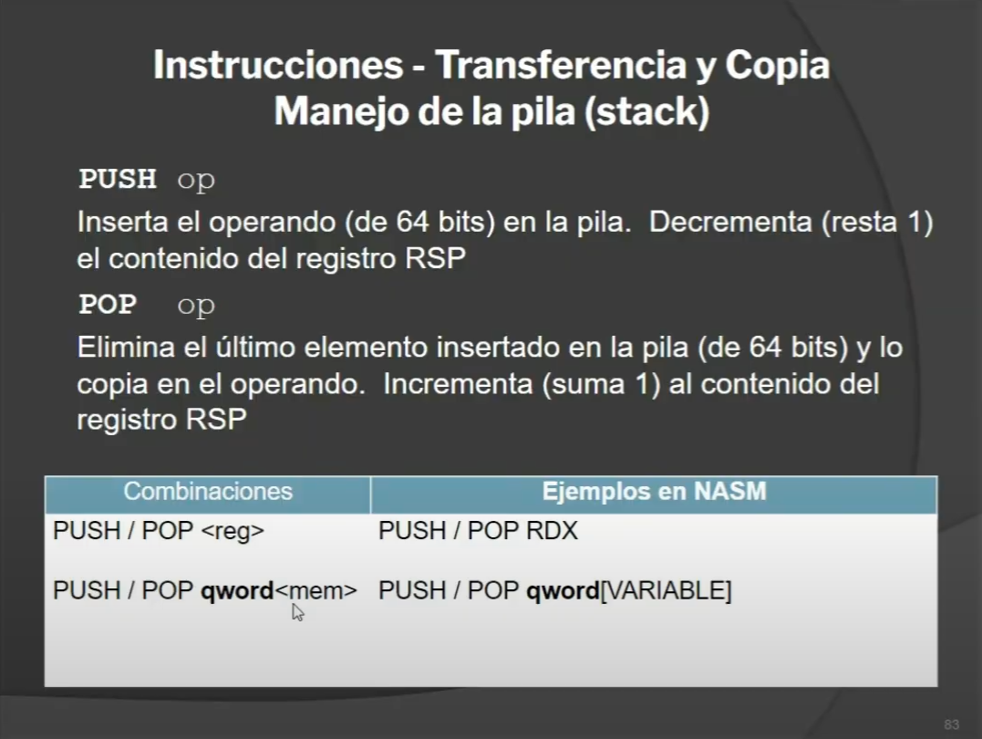
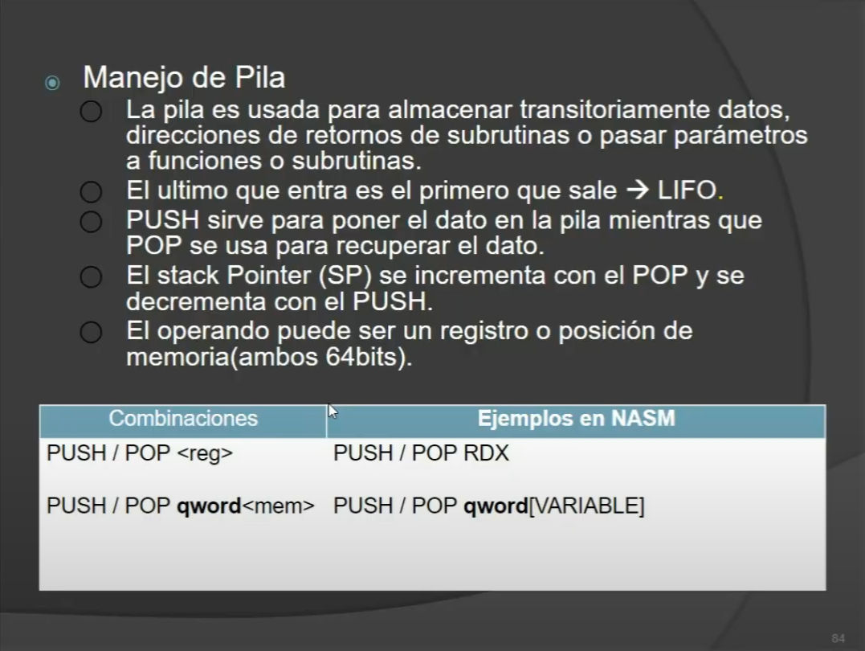
Podes guardar cosas en la pila y luego sacarlas (si no las sacas te va a dar error). Recordar que la pila se usa mayormente para instrucciones. No resta 1 o suma 1, mas bien 8 bytes. Se altera el contenido del RSP.
Abrir y leer archivos:

Para abrir un archivo tengo que usar la función de C “fopen” que recibe en el rdi la dirección de dicho archivo. Por otro lado, en el rsi recibo el modo:

